Colegio Nuestro Tiempo - R.B.D.: 14.507-6
Educadora diferencial: Angélica Morgado Santis
Guía de Trabajo N°7

Objetivo: Desarrollar el pensamiento creativo.

- Dibuja diferentes árboles de manera muy creativa.

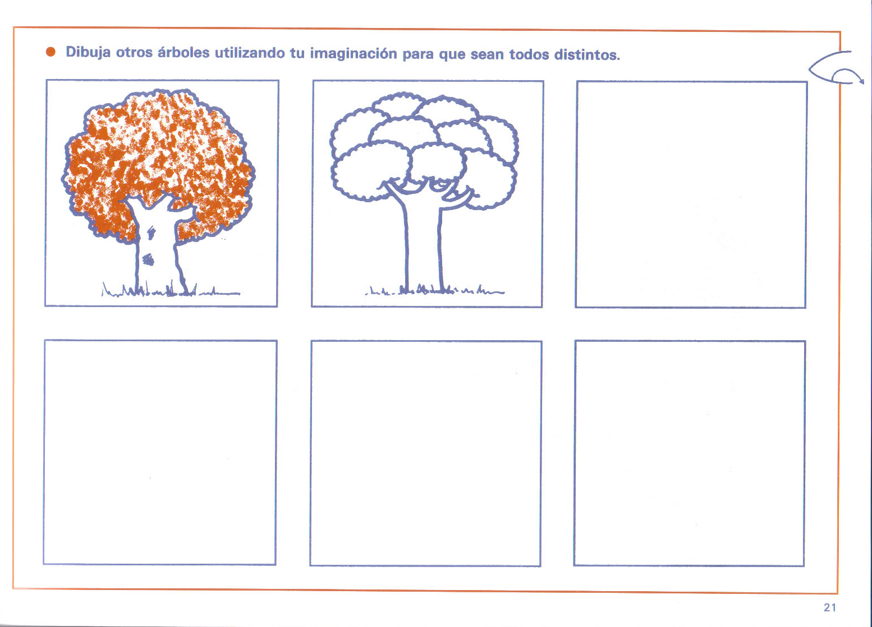

2.- encuentra el camino del niño y la niña para llegar a su animal, luego píntalo.
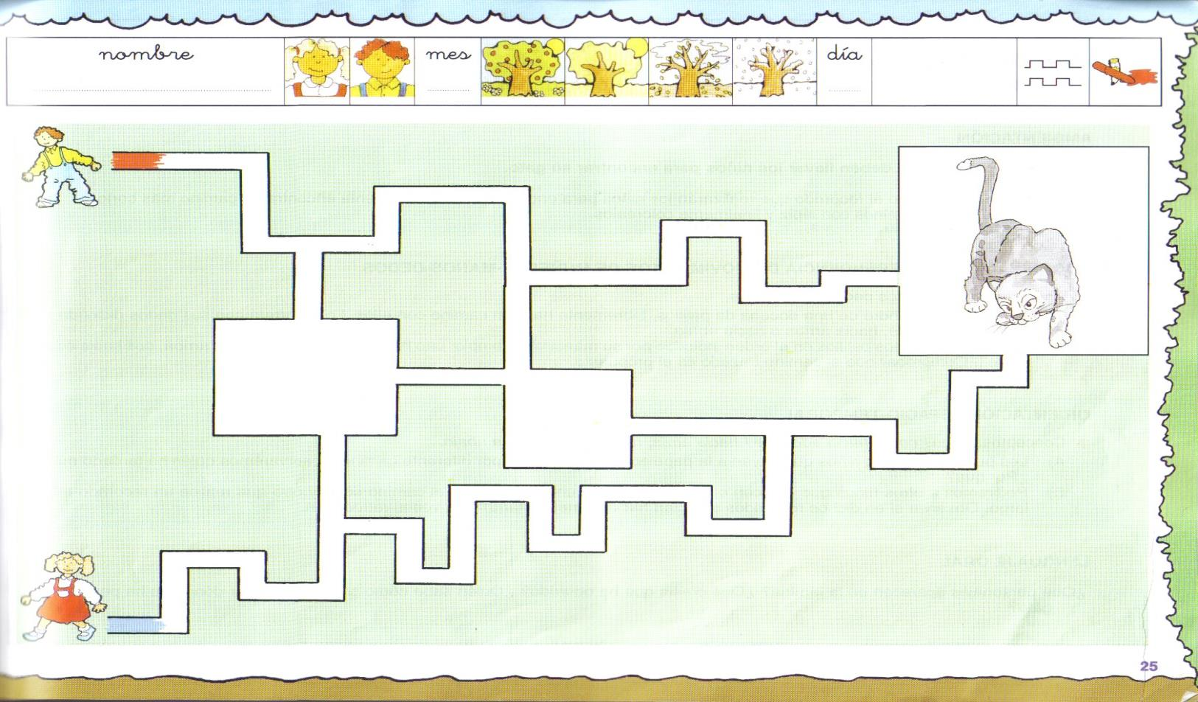

3.- Dibuja lo que crees que tiene tu profesor en el cajón de su escritorio.

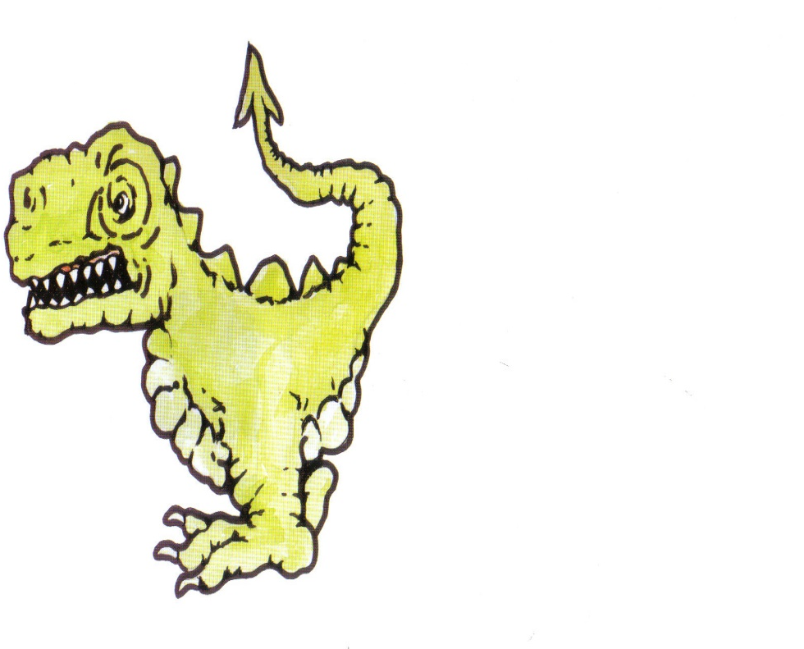

4.- Debes unir los puntos de diferentes maneras y colocar un título a cada cuadro

